Probando transformaciones entre **Schemas (XSL)**

* En este tutorial vamos a probar de forma local (con datos falsos) las trasformaciones.

1. Nos paramos en la ventana de diseño de “**XSL**” y presionamos clic drecho > Test XLS Map.



1. Esto nos presentará una ventana para realizar las pruebas pertinentes:
2. 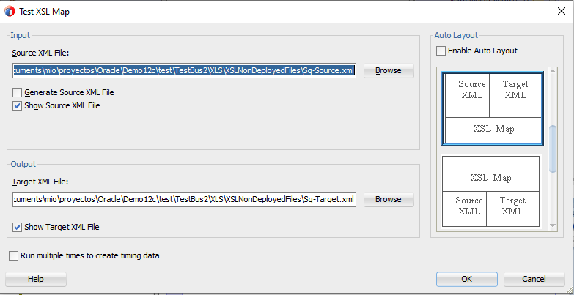
3. En este caso, no es necesario hacer muchos cambios.
   1. Puedes modificar la carpeta de los datos de entrada y salida mediante [] en “**Input**” y “**Output**”.
   2. Lo que si es importante es que marquemos la siguiente casilla [] si no tenemos un archivo “**XML”** base con los datos de entrada.
   3. Presionamos [] para continuar y de forma automática nos abre dos pestañas con el “**XML source**” en una y el “**XML target**” en la otra.
   4. Para modificar el “**layout**” de los datos de salida, debemos seleccionar uno de la lista de elementos de la derecha:

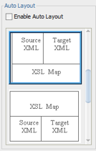

1. Una vez que el termine de general los datos correspondientes al “**XML”** de entrada y salida. Nos mostrará las siguientes dos pestañas:

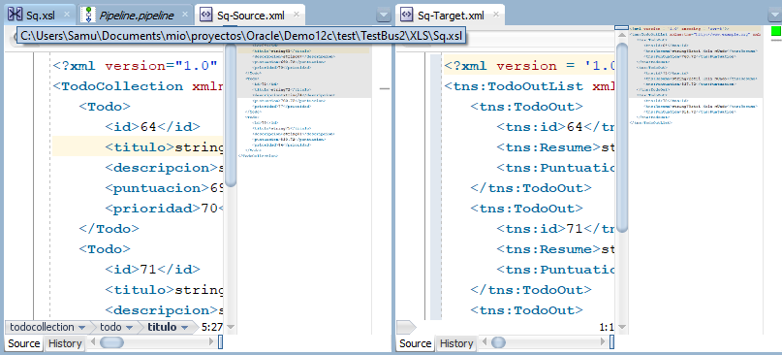

1. Para verlo un poco mejor vamos a separarlos:
   1. Entrada:

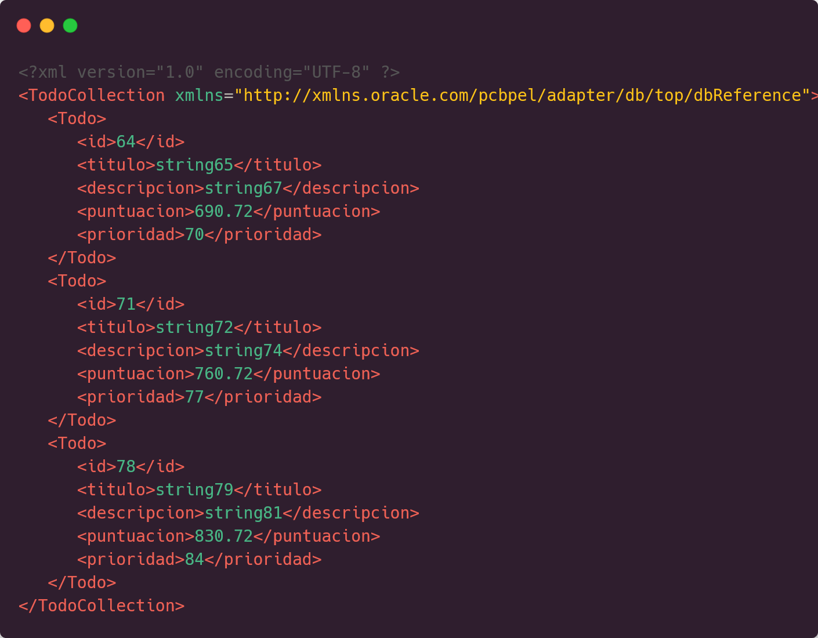

* 1. Salida:

